como versionar su código HTML y CSS3 usando git:
1.Descargamos Git Hub:
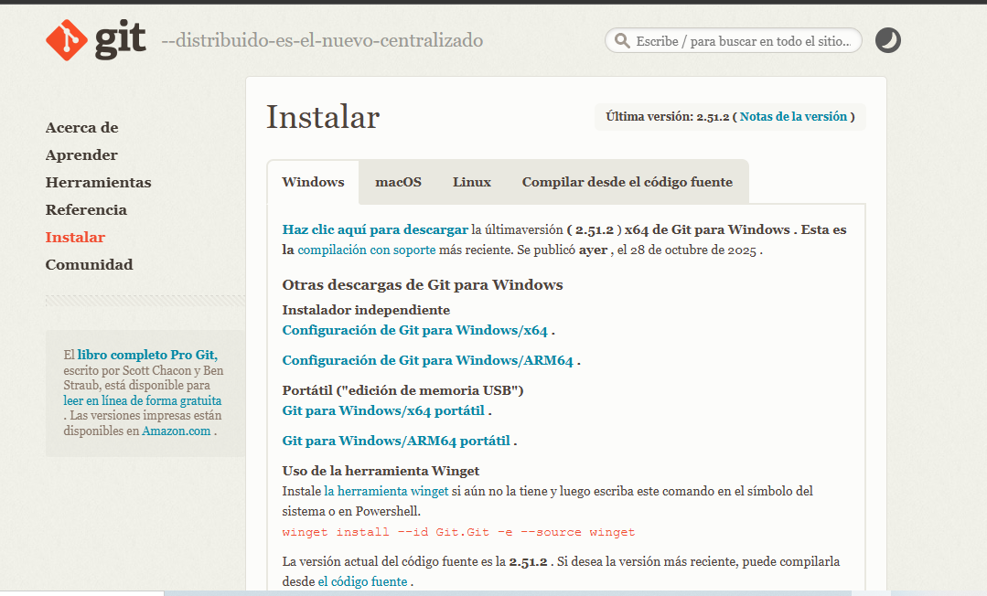
2.Instalamos Git Hub:
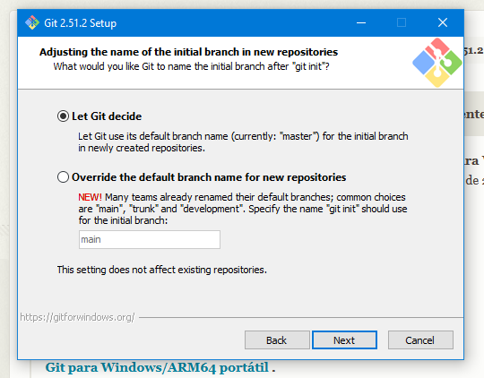

3.Inicializamos nuestro repositorio:
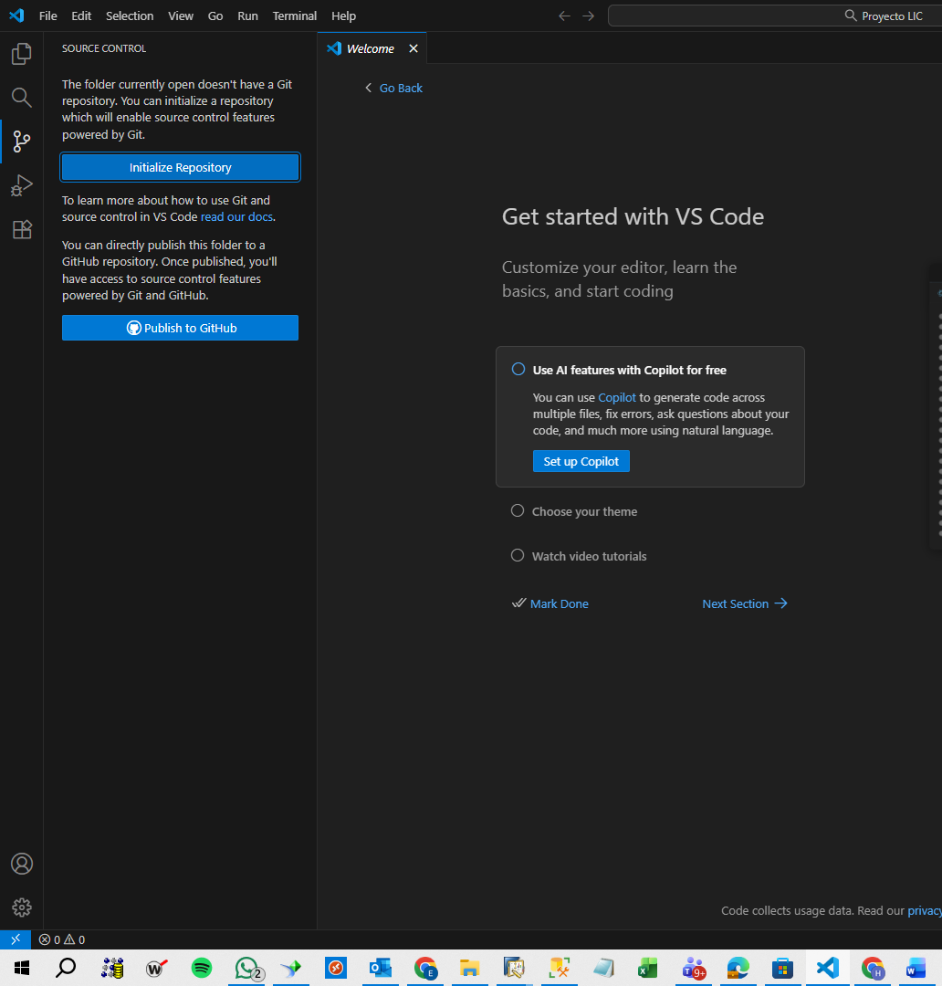
3.Ahora que ya tenemos Git Hub en versión local, le colocamos un nombre, damos clic en el botón “Commit”, luego aparecerá un mensaje indicando que no hemos configurado un usuario y correo electrónico:
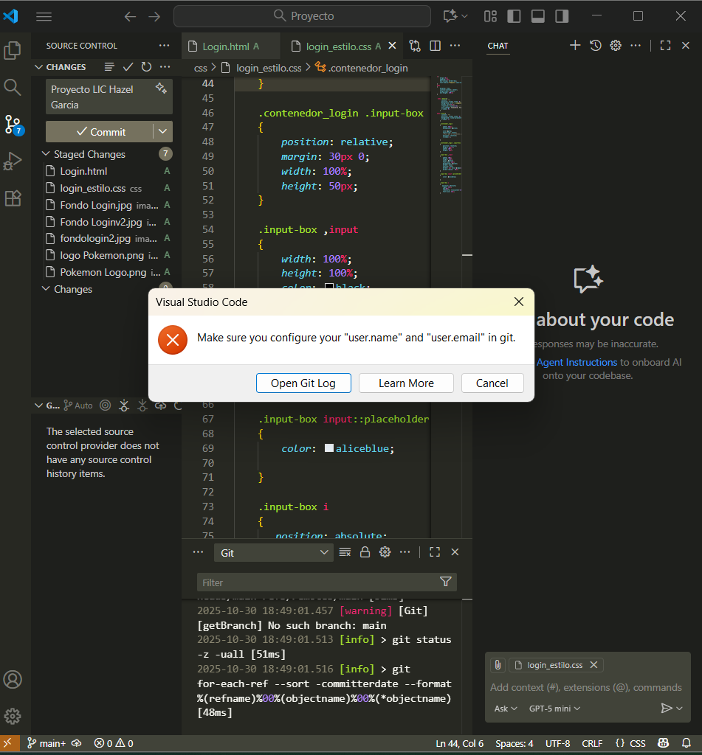
4.Abrimos una Terminal Nueva y utilizaremos Command Prompt:
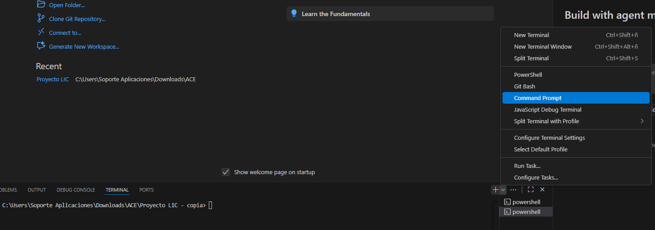
Digitamos los siguientes comandos git config user.name "HazelG25" y git config user.email “Hazel.garcia@gmail.com” para crear nuestro usuario y correo electrónico. Luego damos clic en el botón Commit:
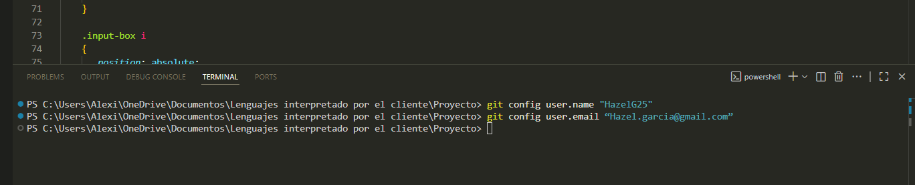
5.Para configurar nuestro proyecto y tengamos una copia en Git Hub, debemos tener una cuenta en Git Hub e inicia, luego damos clic en el botón “Public Branch” y nos indica que iniciemos sesion con nuestra cuenta de Git Hub y damos autorización para continuar con el usuario con el que iniciamos sesion:
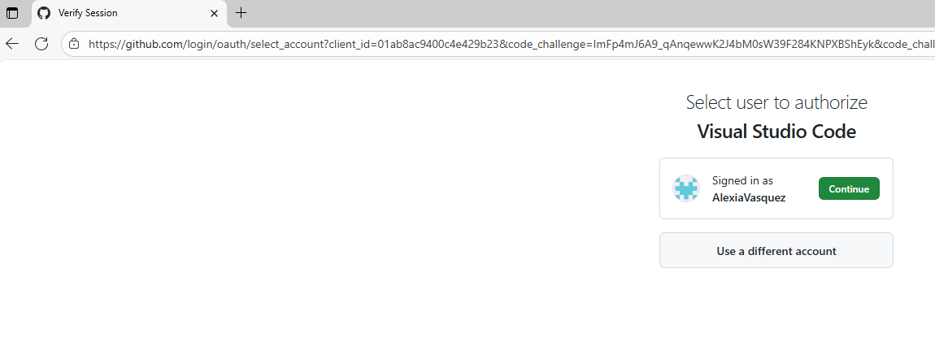

6.Autorizamos a Visual Studio Code para poder acceder a nuestra cuenta de Git Hub:
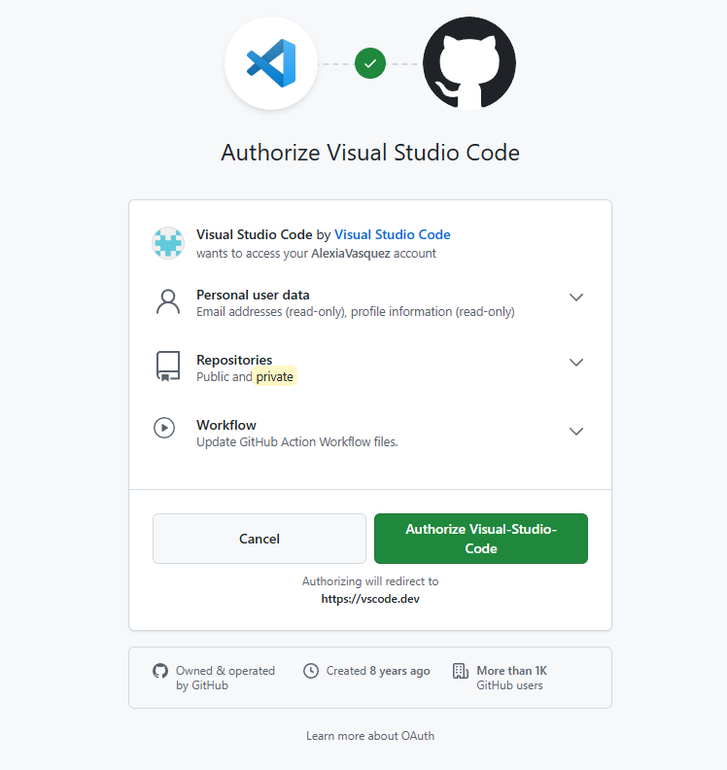
7. Luego nos pedirá Autorización para autorizar el administrador de credenciales de Git Hub, damos clic en el botón “Authorize git-ecosytem”
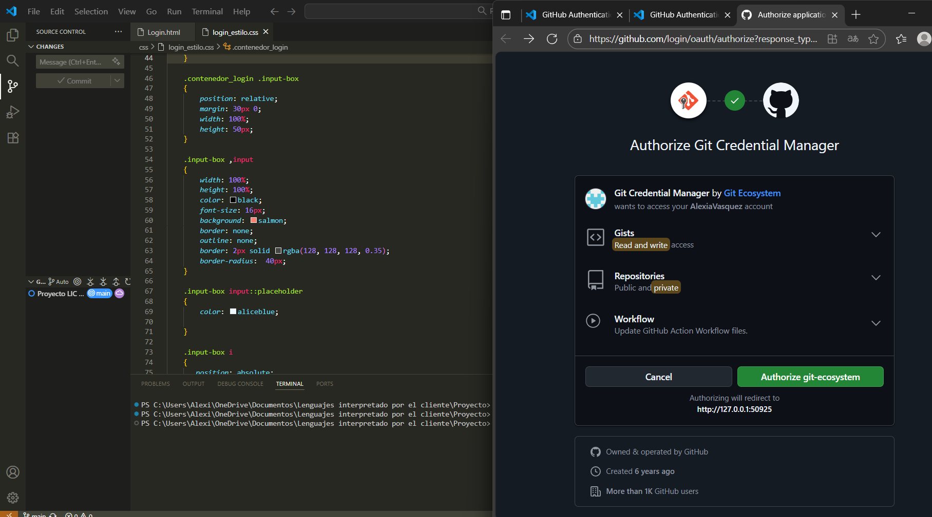
8.Ahora nos vamos a nuestra cuenta de Git Hub y en Principales Repositorios, podemos visualizar que se encuentra nuestro repositorio de “Proyecto”.
